nckjrrbrcr

NORMAS DO ABNT

PC

[Type the company name]

[Pick the date]

**Principais Normas e Regras da ABNT**

As principais normas e regras da ABNT para formatação de documentos acadêmicos são definidas pela são:

* **NBR 14724 – Trabalho Acadêmico:**estabelece os princípios gerais para construção de trabalhos acadêmicos (teses, dissertações, TCCs e outros). Seu foco está na apresentação dos elementos para bancas, comissões, especialistas, etc.
* **NBR 10520 – Citações:**essa norma discorre sobre como devem ser apresentadas as citações a outras fontes em trabalhos acadêmicos.
* **NBR 6022 – Artigos científicos impressos:**apresenta os princípios para apresentação de artigos científicos em publicações periódicas.
* **NBR 6023 –  Referências:**Descreve quais elementos devem ser incluídos em cada tipo de referência bibliográfica. Essa norma é bastante extensa e deve ser examinada cuidadosamente, pois pode levar a diversas interpretações.
* **NBR 6027 – Sumário / 2012:**especifica os princípios gerais para apresentação de Sumário em qualquer tipo de documento.
* **NBR 6028 – Resumo e Abstract:**estabelece os requisitos para apresentação e elaboração de resumos. Segundo a ABNT, é a apresentação concisa dos pontos relevantes de um documento.
* **NBR 6024 – Numeração progressiva das seções de um documento:**define um sistema de numeração progressiva das seções de um documento. Aplica-se a todos os tipos de documento, com exceção dos que possuem sistema de numeração próprio ou não necessitem de numeração.
* **NBR 6034 – Índice:**apresenta os princípios para elaboração e apresentação de índices.
* **NBR 15287 – Projeto de pesquisa:**apresenta os princípios para elaboração e apresentação de projetos de pesquisas.

Um detalhe muito importante a respeito das normas e regras da ABNT é que as mesmas são apenas **recomendações**. Ou seja, existe espaço para personalizações. Inclusive, é muito comum as **Instituições de Ensino Superior (IES)** elaborarem seu próprio manual de formatação de documentos.

Nesse sentido, o [FastFormat](http://www.fastformat.com.br/) é o único sistema de formatação automática que fornece os modelos de formatação de acordo com as Instituições de Ensino, além dos modelos genéricos.

O conteúdo original das normas e regras da ABNT pode ser acessado no site da [Associação Brasileira de Normas Técnicas (ABNT).](http://www.abnt.org.br/)

**Formato e Fonte**

O trabalho deve ser apresentado em papel branco, formato A4.

**Elementos pré-textuais**

São digitados no anverso (frente) da folha, com exceção da folha de rosto que em seu verso apresenta a ficha catalográfica.

**Elementos textuais**

Digitado preferencialmente no anverso e verso das folhas, na cor preta, no tamanho 12, com as fontes Times New Roman ou Arial (mais utilizada). É permitida a utilização de outras cores de fonte nas ilustrações (figuras, gráficos, etc.).

Nas notas de rodapé, citações diretas, legendas e fontes de tabelas e figuras, deve-se utilizar a fonte de tamanho menor e uniforme. A NBR 14724 não diz, propositalmente, qual o tamanho exato, mas normalmente se utiliza o tamanho 10.

Citações diretas com mais de três linhas devem ser colocas em parágrafo próprio, com recuo de 4cm da margem esquerda.

**Margens**

De acordo com as normas e regras da ABNT, a frente da folha deve apresentar margem esquerda e superior de 3cm e direita e inferior de 2cm. No caso de impressão frente e verso, as margens devem ser espelhadas, isto é, essas medidas são invertidas na folha de verso. Veja na figura abaixo como deve ser configurada as margens do seu documento:

[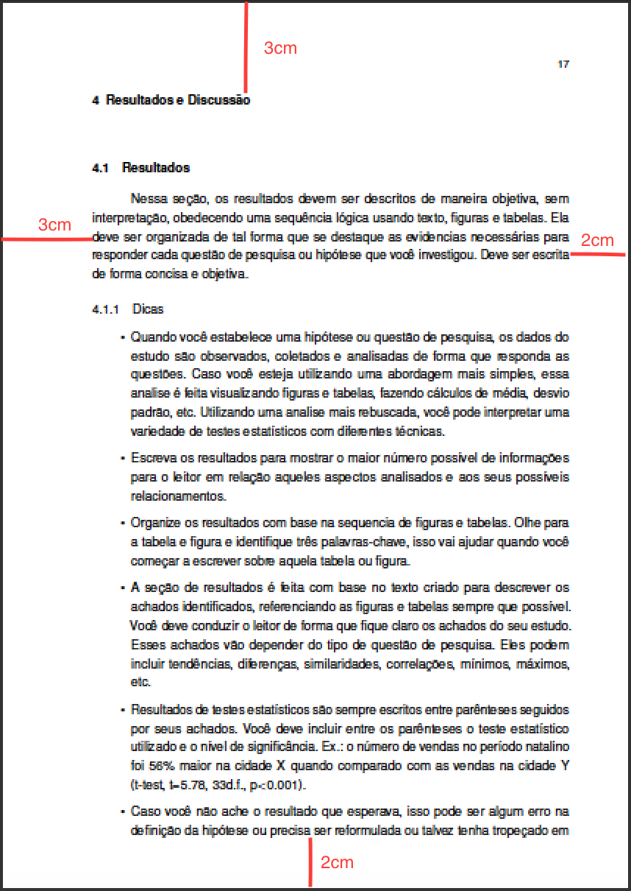](https://blog.fastformat.co/wp-content/uploads/2017/11/margens-com-numeros.png)

**Espaçamentos**

O texto deve ser digitado com espaçamento entre linhas de 1.5, com exceção das citações diretas com mais de três linhas, notas de rodapé, referências, legendas das ilustrações e das tabelas que devem ser digitados em espaçamento entre linhas simples.

O espaço entre o título das seções primárias e o primeiro parágrafo deve ser de uma linha em branco de 1,5. No caso dos títulos das subseções, os mesmos também devem ser separados com uma linha em branco de 1,5 após o parágrafo anterior e antes do próximo parágrafo.

[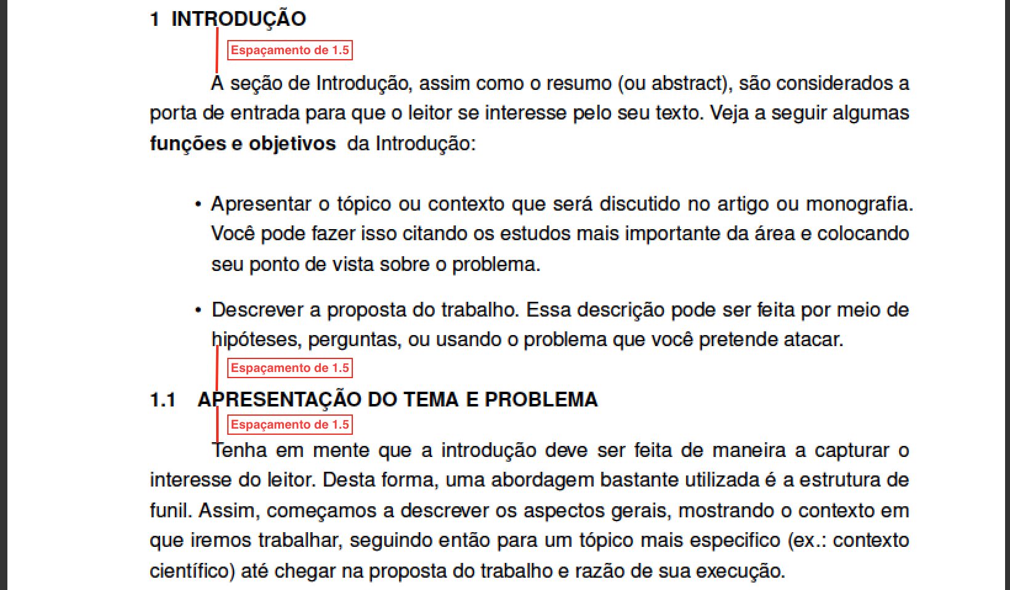](https://blog.fastformat.co/wp-content/uploads/2017/11/espacamento.png)

OBS.: Vale ressaltar que não existe regra da ABNT que define qual a unidade de medida que deve ser utilizada nesse espaçamento, ficando a critério da ferramenta utilizada.

**Notas de Rodapé**

As notas de rodapé devem obedecer as margens indicadas previamente e separadas do texto por um espaço simples de entrelinhas e por um filete de 3cm, a partir da margem esquerda. Veja a figura abaixo:

[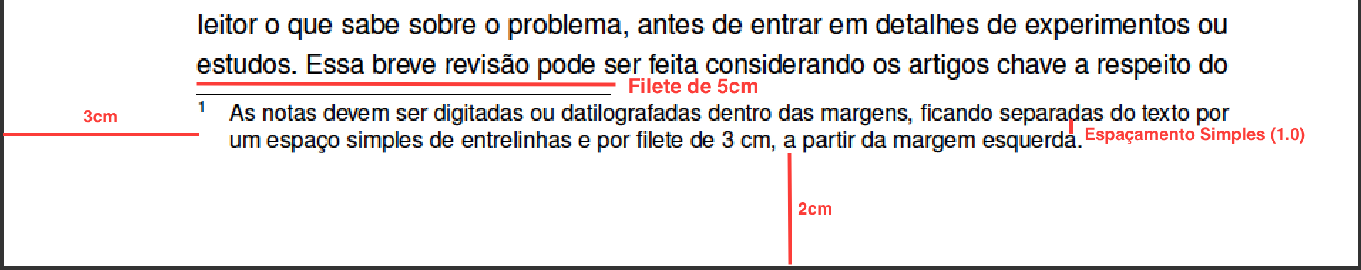](https://blog.fastformat.co/wp-content/uploads/2017/11/rodap4e.png)

**Indicativos de seção**

O indicativo numérico da seção precede o seu título, deve ser alinhado à esquerda e separado por um espaço de caractere. As seções primárias, como capítulos, devem iniciar em página ímpar, na parte superior.

**Títulos sem indicativo numérico**

Títulos de seções sem indicativo numérico devem ser centralizados, dentre eles: errata, lista de ilustrações, agradecimentos, resumos, sumário, referências, glossário, apêndices, anexo e lista de símbolos/abreviatura.

**Paginação**

As folhas a partir da folha de rosto devem ser contadas sequencialmente, mas não devem ser numeradas. A numeração deve aparecer a partir da parte textual. Sendo apresentada em algarismos arábicos no canto superior direito da folha. O espaçamento deve ser 2cm da borda superior e o último algarismo deve ficar a 2cm da borda direita da folha.

[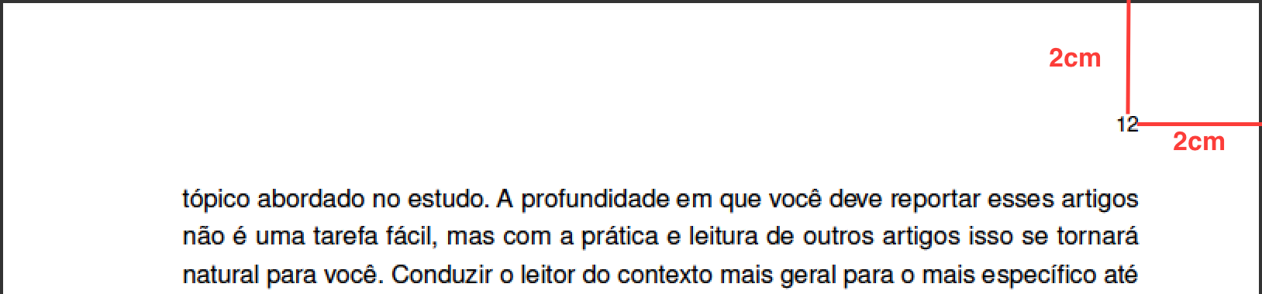](https://blog.fastformat.co/wp-content/uploads/2017/11/Screen-Shot-2017-11-07-at-11.01.13-AM.png)

Se o seu documento tiver apêndices e anexo, as suas folhas devem ser numeradas e sua paginação deve dar seguimento à do texto principal.

**Numeração progressiva e sumário**

Os títulos das seções primárias (por exemplo, capítulos) **devem iniciar em folha distinta**. Em relação aos títulos das seções, utiliza-se recursos como negrito, itálico ou grifo, caixa alta ou versal. É importante ressaltar que o formato das seções no **sumário** deve ser **idêntico**ao formato das seções **ao longo do texto**. Os títulos dos elementos pré-textuais não devem aparecer no sumário, conforme ABNT NBR 6024.

Veja como fazer um sumário automaticamente no FastFormat ([Video](https://www.youtube.com/watch?v=nC0jS6UXfx8&feature=youtu.be)) e o exemplo abaixo. Para saber mais sobre sumário, acesse o post [Sumário nas normas da ABNT](https://blog.fastformat.co/sumario-nas-normas-da-abnt/).

[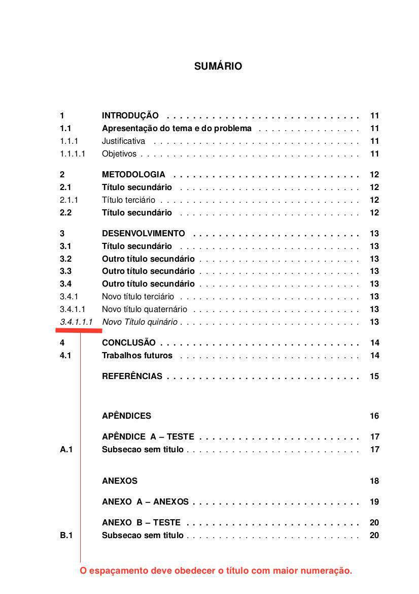](https://blog.fastformat.co/wp-content/uploads/2017/11/photo_2017-11-07_22-02-08.jpg)

**Siglas**

Quando aparece pela primeira vez no texto a forma completa do nome deve preceder a sigla que é colocada entre parênteses. Exemplo: Universidade Federal De Pernambuco (UFPE). Se seu documento possui muitas siglas, considere incluir uma Lista de Siglas

**Equações e Fórmulas**

Devem ser destacadas no texto, e quando necessário, numeradas com algarismos arábicos entre parênteses, alinhados à direita. OBS.: é permitido o uso de uma entrelinha maior que comporte os elementos da fórmula quando ela é utilizada na sequência normal do texto.

[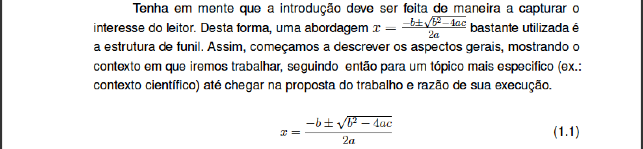](https://blog.fastformat.co/wp-content/uploads/2017/11/formuals.png)

**Ilustrações**

As ilustrações podem ser de vários tipos, como por exemplo: desenhos, fluxogramas, gráficos, mapas, quadros, retratos, plantas, etc. Sua identificação deve aparecer na parte superior, precedida da palava designativa, seguida da numeração, travessão e legenda.

A numeração deve ser em ordem de ocorrência no texto e apresentada em algarismo arábicos. A fonte consultada deve ser informada na parte inferior. Veja um exemplo de ilustração abaixo conforme recomendado pelas normas e regras da ABNT.

[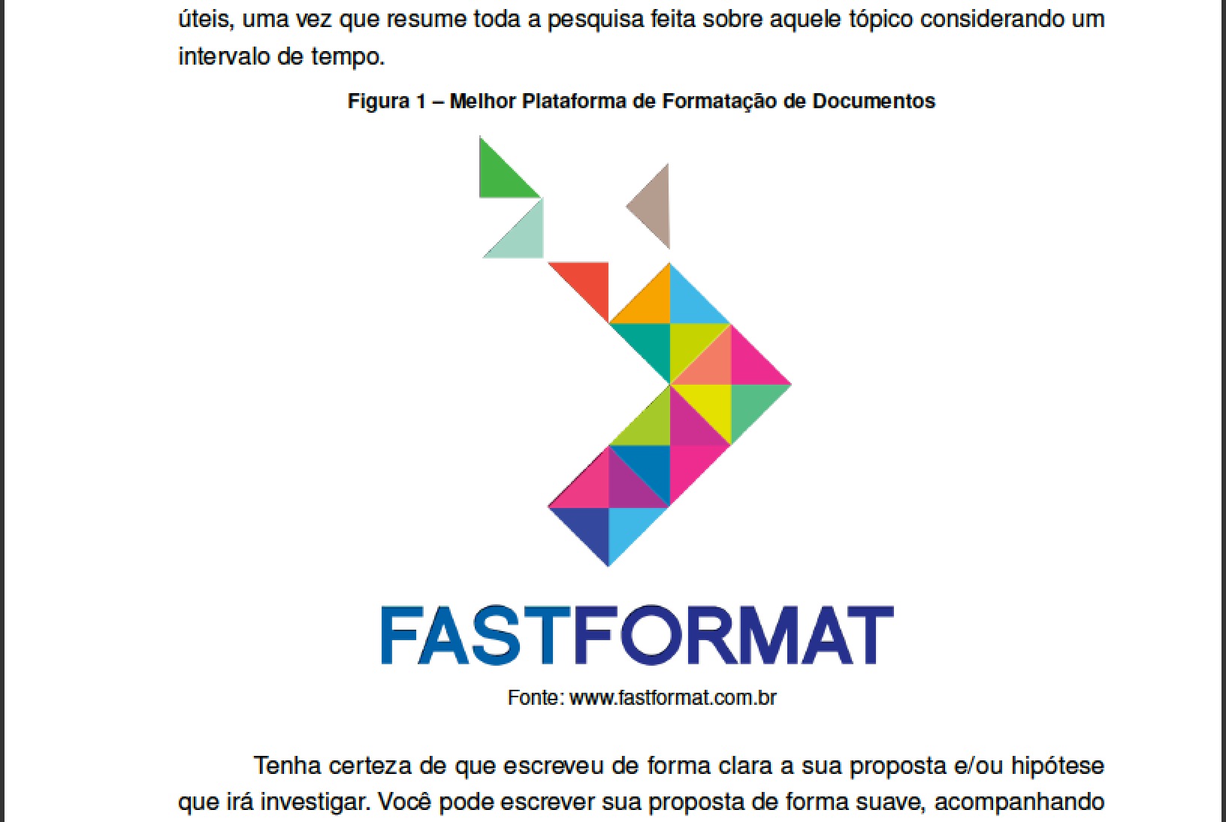](https://blog.fastformat.co/wp-content/uploads/2017/11/Screen-Shot-2017-11-07-at-2.12.35-PM.png)

DICA: (1) A legenda deve ser concisa, de forma que o leitor não precise consultar no texto ou fonte para entendê-la. (2) Você deve inserir o mais próximo possível do lugar onde fez referência a ela no texto; contudo não existe uma exigência de que a ilustração deve estar exatamente na mesma página de sua primeira citação.

**Tabelas**

De acordo com as normas e regras da ABNT, as tabelas são elementos distintos das ilustrações. Devem identificadas pela palavra Tabela, seguida do seu número de ordem no texto, travessão e título. Abaixo da tabela é colocada a fonte caso tenha sido retirada de algum outro documento.

A norma delega a responsabilidade do formato da tabela para as normas do Instituto Brasileiro de Geografia e Estatística (IBGE). Contudo, lembre-se que utilizando o [FastFormat](http://www.fastformat.com.br/) você não precisa se preocupar com nada disso.

**Citações**

Mencionar a informação extraída/retirada de uma outra fonte.

**Regras Gerais**

As chamadas pelo sobrenome do autor ou instituição responsável pelo documento devem ser escritas em letras maiúsculas e minúsculas. Contudo, quando estiverem entre parênteses, devem ser em letras maiúsculas. Veja o exemplo:

[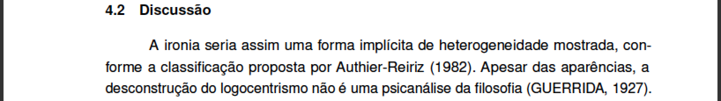](https://blog.fastformat.co/wp-content/uploads/2017/11/Screen-Shot-2017-11-07-at-3.49.08-PM.png)

**Citação da citação**

Quando você faz a citação direta ou indireta de um texto que você não teve acesso direto ao conteúdo original. Veja como fazer automaticamente no FastFormat: [Citações e Referências ABNT: cf, apud, et al., et seq., idem ou id., ibid, op. cit., passim, loc. cit.](https://blog.fastformat.co/citacoes-e-referencias-abnt-cf-apud-et-al-et-seq-idem-ou-id-ibid-op-cit-passim-loc-cit/)

**Citação direta com mais de 3 linhas**

Quando você transcreve parte do texto de uma obra de um determinado autor consultado por você. Coloque o conteúdo em um novo parágrafo com um recuo de 4cm da margem esquerda do texto. O tamanho da fonte da citação deve ser menor que a fonte do texto principal e sem as aspas. Veja o [vídeo](https://www.google.com.br/url?sa=t&rct=j&q=&esrc=s&source=web&cd=1&cad=rja&uact=8&ved=0ahUKEwi5rZaVj63XAhUDfZAKHcaHAVsQtwIIJzAA&url=https%3A%2F%2Fwww.youtube.com%2Fwatch%3Fv%3DKF4BtxI8tY8&usg=AOvVaw3a3TE1Pu2Kgndz-pBmhC8-) e o exemplo abaixo:

[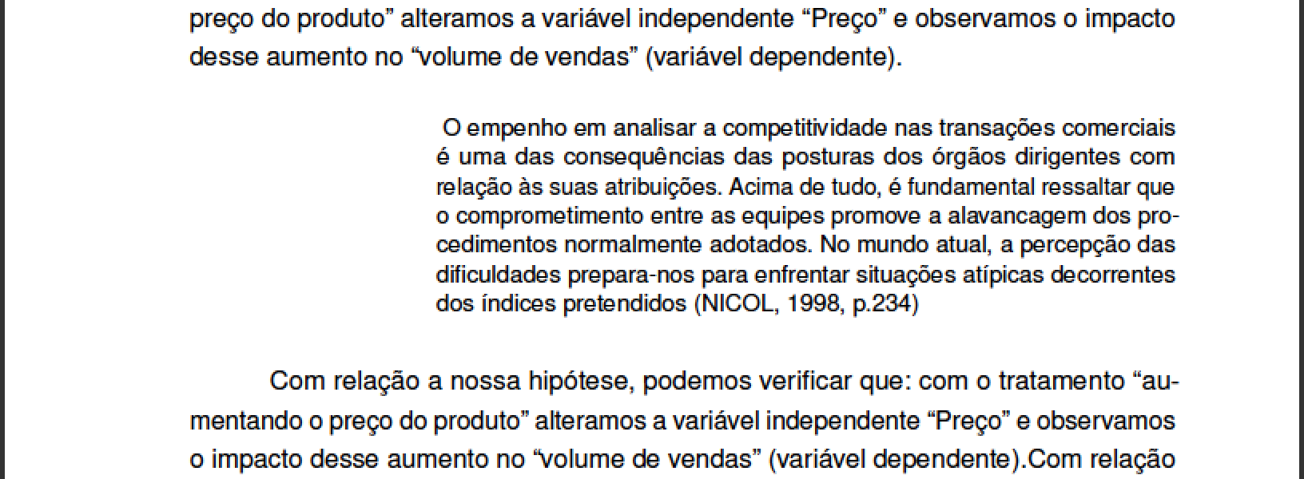](https://blog.fastformat.co/wp-content/uploads/2017/11/Screen-Shot-2017-11-07-at-3.29.28-PM.png)

**Citação direta de até 3 linhas**

Devemo

s utilizar aspas duplas nesse caso e fazer uma citação para identificar de onde o trecho foi retirado. Veja no exemplo:

[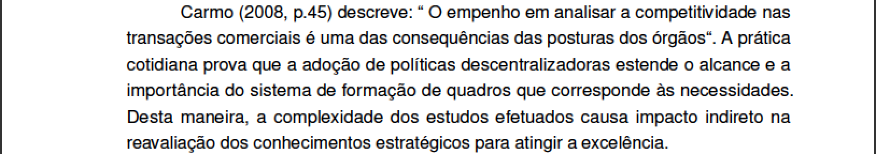](https://blog.fastformat.co/wp-content/uploads/2017/11/Screen-Shot-2017-11-07-at-3.38.08-PM.png)